# Estimuladores con Diodos Emisores de Luz (LEDs)

Los diodos emisores de luz (LED) son fuentes de luz casi ideales para muchos propósitos.

Son pequeños, requieren bajos voltajes y corrientes de excitación, y se pueden controlar por medios electrónicos sencillos para dar cualquiera de las salidas continuas de luz, destellos extremadamente breves, o formas de onda complejas (o una mezcla de los mismos) en un amplio rango de intensidades. Su producción de luz cambia a poco en intensidad o la emisión espectral relativa durante un uso prolongado.

Estas propiedades no sólo simplifican la calibración, pero también reducen la frecuencia con la que se necesita. Muchas salidas espectrales diferentes están disponibles, que van desde el ultravioleta cercano a través blanco de infrarrojos en una variedad de diferentes paquetes con propiedades ópticas diferentes. La mayoría de los dispositivos disponibles son de bajo costo. Hasta hace poco, el factor limitante para el uso de LEDs para la estimulación visual ha sido las salidas relativamente bajas disponibles; sin embargo, los LEDs blancos están siendo introducidos como lámparas de automóviles, en el que un grupo de seis dispositivos da una salida equivalente de una lámpara de filamento de 20 vatios. La energía de salida disponible se prevé que aumente significativamente en los próximos años, posiblemente hasta el punto en el que estos dispositivos pueden utilizarse como faros. Sin embargo, aun cuando se requieren cantidades considerables de luz (por ejemplo, en el electrorretinograma), los LED se pueden utilizar con ventaja.

Los LEDs son miembros de la familia de diodos de unión semiconductora epitaxiales. Una unión está formada por el crecimiento de una capa muy fina de cristal de un semiconductor directamente sobre otra superficie de semiconductor ligeramente diferente. Las dos capas de material semiconductor (frecuentemente de arseniuro de galio aluminio) contienen diferentes impurezas (dopantes). Como resultado de estas impurezas, una capa contiene un exceso de electrones libres, y el otro contiene un exceso de agujeros (carga positiva). La energía que se requiere para mover una carga a través de la unión contra el gradiente de concentración de electrones libres o agujeros es considerable y más grande que en otros tipos de diodo (aproximadamente 3: 1). Este intervalo de banda de energía debe ser excedido si la corriente ha de ser pasado a través de la unión. Cuando el dispositivo es empujado hacia adelante, los electrones se mueven desde el material negativo al positivo, y un movimiento correspondiente de carga positiva o "agujeros" se produce en la dirección inversa. Cuando un electrón y un par agujero se recombinan, la energía se emite en forma de un fotón. La longitud de onda característica del fotón es determinada por el intersticio de banda de energía. Por lo tanto, es más difícil de producir LEDs longitud de onda corta, ya que la mayor diferencia de energía debe ser mantenida con el flujo controlado de cargas. La construcción de la capa epitaxial determina la dirección de la luz que se emite, y la ausencia de una resonancia (reflectante) cavidad evita la emisión estimulada de radiación (emisión láser) por los fotones, por lo que la luz no es coherente y contiene un número de diferentes longitudes de onda. Sin embargo, la luz es emitida sobre un ancho de banda relativamente estrecha. Para un LED rojo típico (con fines ilustrativos, un Stanley HBR5566X), el pico es a 660 nm, y el ancho de banda media potencia es de ± 30 nm. Este es un rojo más puro que se puede conseguir fácilmente con filtros de gelatina, aunque caro, multicapa, filtros de interferencia de paso de banda complejas pueden producir una mejor aproximación a una luz monocromática.

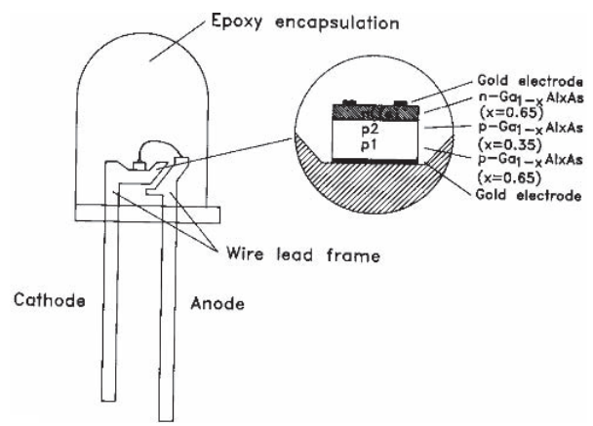La construcción de un LED típico se muestra en la figura 19.8. El semiconductor está montado sobre un bastidor de conductores y encapsulado en una carcasa de plástico (epoxi) con una lente esférica interna. La combinación de la estructura de unión, epoxi, y el tipo de lente determina las características de salida espaciales del dispositivo, y para muchos LEDs, incluyendo todos los "brillantes", la luz se concentra en un cono, que se puede representar en un diagrama polar (figura 19.9) con una potencia mitad de la distribución espacial de polar ± 7,5 grados.

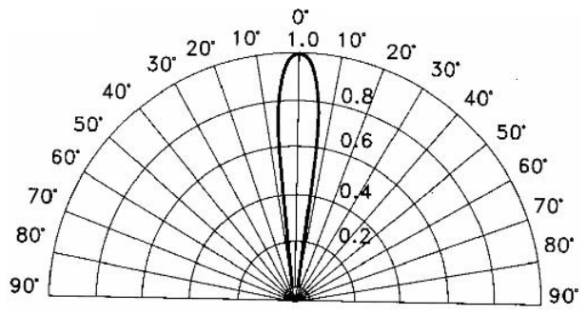Un dispositivo típico requiere 30 mA a unos 2 V para producir su potencia máxima, por lo que es a la vez fácil de controlar e intrínsecamente seguro de usar en un entorno clínico. La unión de la mayoría de los dispositivos modernos de este modo muestra una baja impedancia eléctrica pero sin embargo es bastante robusto, siendo capaz de tolerar sobrecargas significativas por períodos cortos.

Una excepción a esta extensión y metodología de la construcción es el LED blanco. En estos dispositivos, una longitud de onda corta de emisión de unión (aproximadamente 470 nm) se encapsula en un material de fósforo, similar a la utilizada en la superficie interna de tubos de rayos catódicos monocromos blanco y negro.

El diodo emite luz azul, que excita el fósforo, que a su vez emite luz blanca. Mientras que esta luz "blanca" es una emisión de amplio espectro continuo, que normalmente contiene un pico principal en la longitud de onda primaria del diodo. El espectro de un dispositivo típico de este tipo se ilustra en la figura 19.10. Si bien esta salida espectral continua puede ofrecer ventajas significativas para el uso en ERG comparada con la luz blanca simulada por tres líneas espectrales estrechas de luz roja, verde y azul, se requiere algún tipo de atención, como el fósforo, como el usado en tubos de rayos catódicos, tendrá un tiempo de decaimiento definido, prolongando el borde de salida de un pulso de luz.

Emisión de luz en la tecnología de diodos está avanzando a un ritmo considerable, en el sentido de que se espera que los dispositivos que sólo hace unos pocos años se utilizaron como indicadores y poco más fuera del laboratorio para ser utilizado como lámparas de cabeza vehículo dentro de los próximos dos a tres años . Algunos sistemas de alumbrado público ya se están instalando, incluyendo una matriz de menos de diez dispositivos con disipadores de calor adecuados potencialmente capaces de hacer coincidir la salida de la actual generación de lámparas de xenón.

El trabajo reciente sugiere, sin embargo, que los dispositivos de blancos de fósforo mejorados envejecerán bastante más rápidamente que otros LEDs debido a una descomposición de la sustancia luminiscente con el uso, similar a la que se produce en tubos de rayos catódicos. Aparte de este efecto de decaimiento, estos dispositivos de salidas altas tienen la capacidad de producir el alto flujo luminoso necesario para electrorretinograma en estimuladores Ganzfeld de tamaño estándar.

LEDs orgánicos (O-LED) están empezando a aparecer en numerosas formas. Esta familia de LEDs basados ​​en polímeros se pueden imprimir a un sustrato de plástico o de vidrio utilizando técnicas de inyección de tinta, produciendo con ello un bajo costo, alta luminancia, de alta resolución, pantalla a color RGB con ninguna de las limitaciones geométricas de los dispositivos basados ​​en LCD. Es posible que los dispositivos de visualización en base a O-LEDs se convertirán en la sustitución obvia para grandes pantallas CRT formato, sin pasar por los problemas asociados con la generación actual de los monitores basados ​​en LCD.

Varios tipos de LEDs están disponibles. Algunos están concebidos para propósitos especiales; por ejemplo, componentes de visualización alfanuméricos o indicadores. Hay una gran variedad de forma, tamaño e intensidad. Un número de dispositivos están empaquetados con circuitos adicionales que proporciona un flujo de corriente constante o parpadea el dispositivo de encendido y apagado. Otros dispositivos contienen más de una juntura y pueden producir dos o incluso tres colores, pero estos son tan especializados que su valor para fines distintos de aquellos para los que fueron diseñados, es decir, para las pantallas de instrumentos, es limitado.

Los colores que son citados por los fabricantes varían desde el ultravioleta hasta el infrarrojo, con muchas longitudes de onda disponibles a través de esta gama. Una revisión reciente de los dispositivos disponibles mostró que los pasos de 10nm través del espectro visible eran fácilmente alcanzables, aunque los resultados variaron considerablemente.

Hasta hace poco, las longitudes de onda visibles más largas (amarillo a rojo) han sido los dispositivos más brillantes disponibles. Sin embargo, a petición de la industria de la iluminación, gran parte del desarrollo se ha centrado en el extremo más corto (azul) del espectro visible.

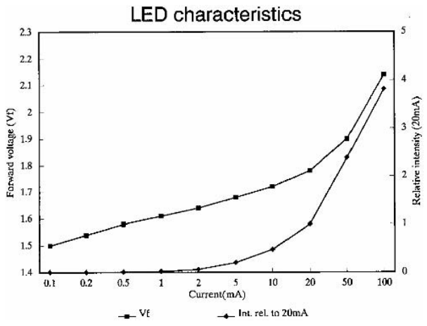Ciertos problemas y sus soluciones son comunes en toda la gama de dispositivos disponibles. La relación entre la corriente aplicada (o tensión) y la salida de luz de un dispositivo típico se muestra en la figura 19.11. Para una región de aproximadamente 1.5 décadas, se puede ver que es aproximadamente lineal. Por encima o por debajo de esta región, se producen no linealidades marcadas. Puesto que en general, los usuarios desean controlar la intensidad en un rango mucho más grande, una variedad de circuitos de accionamiento se han ideado.

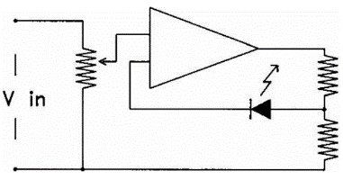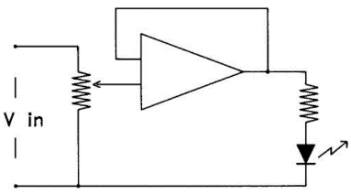Para un simple estimulador flash, un circuito de accionamiento de voltaje puede ser utilizado con bastante eficacia (figura 19.12), y la relación entre la salida de luz y el voltaje aplicado se puede determinar por calibración. Mejor rendimiento se puede obtener mediante la sustitución de la unidad de tensión con una fuente de corriente o, idealmente, mediante la colocación de los LEDs en el bucle de realimentación de una unidad de corriente (figura 19.13). Esta técnica, mientras una mejora significativa sobre el sencillo circuito de la figura 19.17 todavía limita el rango de linealidad disponible a alrededor de 2.5 décadas. Por lo tanto, si se requiere una cierta salida sinusoidal, la profundidad de modulación no puede ser nunca del 100%.

Dos técnicas alternativas se pueden utilizar para obtener un control lineal en intensidad. La primera consiste de modulación de densidad de impulsos. Los LEDs son excitados ​​por pulsos de corta duración (impulsos de 100 ns han demostrado ser fácilmente realizable en la experiencia del autor), cada uno de potencia fija. La intensidad de luz se ve alterada por el cambio de la tasa de repetición de los pulsos. Se alcanza fácilmente un límite de frecuencia de impulsos superior de 5MHz. Para intensidades bajas, una tasa de 50 Hz es muy superior a la frecuencia de fusión crítica del ojo humano; por lo tanto, se puede lograr una amplia gama de intensidad de una fuente aparentemente continua. Si estos pulsos se derivan de un oscilador de tensión controlada lineal (VCO), un dispositivo en el que la frecuencia de la salida está relacionada con la tensión aplicada, los impulsos de salida tienen la forma y se utiliza para conducir a los LEDs a través de un circuito de conmutación rápida.

A pesar de que buenos VCO con el rango requerido son difíciles de producir, varios están disponibles ya sea como circuitos integrados o híbridos y pueden ser accionados desde cualquier fuente de forma de onda para que los cambios temporales muy complejos puedan ser fácilmente producidos. La intensidad de la luz también puede ser simplemente controlada sin cambiar la forma de onda que pasa por la salida del VCO a través de circuitos divisores de frecuencia. Estos se pueden producir fácilmente mediante el uso de componentes de lógica estándar. Por lo tanto, un estimulador visual con un rango dinámico de seis órdenes de magnitud, capacidad de modulación constante, alta estabilidad, y un control preciso de la intensidad se puede producir fácilmente.

Un efecto similar se puede lograr mediante el uso de modulación de ancho de pulso (PWM), en comparación con el pulso de modulación de frecuencia. Esta técnica ha ganado apoyo hace poco tiempo, en parte debido a la facilidad con la que controla los circuitos de fuentes de alimentación conmutadas que se pueden utilizar para controlar el ancho de pulso, lo que elimina la necesidad de costosos VCO.

Un inconveniente importante a pulso densidad o pulso sistemas de modulación de anchura de deriva de la conmutación de alta velocidad de LEDs, especialmente si se requiere una matriz de disipación de grandes cantidades de energía. Cada pulso contiene componentes de frecuencia mucho mayor que la tasa de repetición de impulsos (5MHz) que son causadas por la amortiguación insuficiente de los circuitos de conmutación de potencia. Por lo tanto, la matriz de LED actúa como un transmisor de radio de muy alta frecuencia (VHF) y puede irradiar decenas de vatios (este efecto se puede reducir más fácilmente en los sistemas de modulación de ancho de pulso como los circuitos de control a menudo incluyen el control de la respectiva subida y bajada de los impulsos, lo que reduce la tendencia a emitir las frecuencias armónicas más altas).

Debido a que la fuente es por lo general muy cercana tanto del paciente como del preamplificador y porque amplificadores clínicos modernos utilizan etapas de entrada de alta impedancia mediante transistores de efecto de campo, que en la práctica hacen que los receptores de radio FM muy eficaces (la relación de rechazo de modo común es relativamente baja a muy altas frecuencias), se generan grandes artefactos de estímulo. Por lo tanto, la técnica de modulación de frecuencia de impulsos es de uso principalmente para experimentos psicofísicos.

Un enfoque alternativo es usar una fuente de corriente de baja frecuencia para conducir a los LEDs y medir continuamente su salida con un circuito de fotodetección. La salida del circuito detector se compara con la señal de entrada de forma de onda, y cualquier diferencia se utiliza para modificar la corriente de excitación de LED y por lo tanto la salida de luz. Este enfoque de modulación de corriente funcionará eficazmente sólo en un intervalo de tres a cuatro órdenes de magnitud; para ir más allá de esto requeriría un circuito de accionamiento indebidamente complejo.

Hay dos defectos importantes que afectan a los LED que el usuario debe tener en cuenta. La primera afecta principalmente algunos viejos dispositivos de onda corta (siendo un ejemplo de ello los GaN azules), es decir, una variación en la longitud de onda emitida y por lo tanto de la intensidad de corriente. Este cambio en la longitud de onda puede estar en la región de 5-10nm en el rango de corriente de accionamiento utilizable. Esto es, sin embargo, eliminado en gran parte en los dispositivos modernos.

Los dispositivos de longitud de onda azul más corta también emiten algo de energía en el ultravioleta, que puede degradar los compuestos epoxi que se utilizan para encapsular los dispositivos, causando una pérdida de la producción a través de la imposición de un filtro amarillo. El segundo y potencialmente más grave problema afecta a los dispositivos de longitud de onda larga. Debido a la naturaleza robusta de las junturas de estos dispositivos, siempre es tentador fatigarlos por períodos cortos y por lo tanto aumentar la intensidad de la luz disponible; de hecho, la mayoría de los fabricantes expresan las dos máximas corrientes directas; uno para uso continuo y otra figura significativamente mayor para la operación del ciclo de trabajo reducido. Sin embargo, incluso a la máxima corriente continua directa, hay un descenso progresivo de la producción de luz para una corriente fija debido a los efectos de calentamiento dentro de la unión. Este efecto es muy notable en los dispositivos naranjas y rojos, convirtiéndose en mucho menos de un problema, ya que la longitud de onda emitida acorta hacia la parte verde del espectro.

## Matrices

Los requisitos de baja potencia y facilidad de uso general hacen de los LED una opción ideal para muchos tipos de estimulador. Debido tanto al tamaño del área de radiación y la energía radiante relativamente baja de muchos tipos de LED, en general es necesario utilizar un número de dispositivos para la construcción de un estímulo eficaz. Una vez más, los requisitos bajos de la unidad hacen que sea un asunto sencillo, siempre con algún cuidado en el diseño para interconectar una serie de los diodos en una matriz. Mediante el uso de ya sea el pulso o enfoque de modulación de corriente constante, una serie de varios cientos de LEDs puede ser montado para proporcionar el estímulo requerido. Se pueden conectar en serie, en paralelo, o una combinación de ambos.

Por lo tanto, si se requieren nueve dispositivos para el estímulo y la unidad de potencia tiene una salida de 9V, se podrían conectar en serie tres LEDs, cada uno con una caída de tensión de 2 V a 50 mA (figura 19.14A), a continuación, tres cadenas idénticas conectadas en paralelo (figura 19.14B) dará un estímulo con salida de luz máxima a tres veces la corriente directa continua máxima de cada dispositivo. Se debe tener cuidado para asegurar que las tensiones directas de los diodos están estrechamente emparejadas, o, preferiblemente, se debe seleccionar una resistencia para equilibrar la corriente a través de las tres cadenas. Esta resistencia tendrá el beneficio adicional de proteger los circuitos de activación por si un LED falla y cortocircuita.

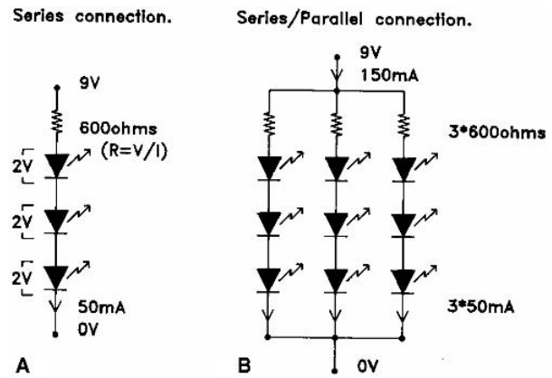

## Aplicaciones

Desde Drasdo y Woodall que emplearon LEDs por primera vez para escotometría[1], se ha descrito una amplia gama de equipos. Los ejemplos anteriores son en su mayoría para la prueba psicofísica debido a los requisitos de intensidad de luz más bajos, fácilmente proporcionadas por las generaciones anteriores de los LED.

Por lo tanto, los LED se han utilizado para la determinación de curvas de Lange en circunstancias clínicas, para el análisis de las interacciones de conos y bastones, para la medición de adaptación a la oscuridad y de la sensibilidad espectral, para la detección de campo, y para muchas otras aplicaciones psicofísicas y electrofisiológicas.

Comercialmente estimuladores disponibles incluyen LEDs montados en gafas similares a los utilizados por los nadadores (se utiliza una pequeña serie de LEDs rojos). Están diseñados para monitorizar la respuesta evocada visual (VER) en condiciones especiales, como en los quirófanos en los que el tamaño pequeño y bajos voltajes que se utilizan son ventajosas. Las matrices de LED rojos cuadrados utilizados para producir pequeñas pantallas de tablero de ajedrez de alto contraste apropiadas a los sistemas de grabación transportables están disponibles en algunos fabricantes. En otra aplicación, los LEDs se utilizan para producir un estimulador que podría ser utilizado dentro de una incubadora para los bebés prematuros. Krakau, Nordenfelt, y Ohman describen el uso de LEDs amarillos para producir respuestas mixtas de conos y bastones. Kooijman y Damhof montaron LEDs rojos, verdes y azules en una lente de contacto para obtener un mayor rango de la intensidad del estímulo con la comparativamente baja salida de luz que está disponible a partir de estos dispositivos tempranos. Sin embargo, estos LEDs no generan luz de intensidad equivalente a la de las lámparas de descarga comunes y eran por lo tanto inadecuado para iluminar esferas Ganzfeld.

Grandes conjuntos de dispositivos se utilizan para suministrar suficiente luz para la lente sin contacto en estimuladores "Ganzfeld". Arden et al. utilizaron una matriz de 250 dispositivos en un modo de visión directa para producir un recipiente estimulador de 12 cms capaz de estimular una amplia gama de respuestas, de las respuestas umbral escotópicas a ERG de *onda b* saturada, sin el uso de filtros ópticos.

Otros autores han descrito una serie de sistemas de estímulo para el aislamiento de conos “S”, células bipolares ON-OFF, y las células ganglionares de la retina, todo utilizando estimulación basada en LED, varios de los cuales no serían fácilmente realizables, ciertamente en un entorno clínico, con otras fuentes de luz.

La actual generación de LEDs pueden producir suficiente luz a partir de una matriz de tamaño moderado para iluminar adecuadamente esferas Ganzfeld de tamaño completo, con la única iluminación de color blanco o de banda ancha, tanto con las considerables ventajas de la estabilidad y la flexibilidad que proporcionan estas fuentes de iluminación.

La tecnología de pantalla también está cambiando rápidamente: grandes pantallas de formato CRT están siendo reemplazados por dispositivos LCD en aplicaciones de consumo, y por lo tanto el monitor CRT se está convirtiendo en una rareza. Mientras que el LCD, actualmente el formato preferido para la mayoría de las pantallas de recambio, no es ideal para su uso como estímulos visuales; nuevos desarrollos en las tecnologías basadas en LED, sin embargo, se están desarrollando rápidamente, y ofrecerán una alternativa en el futuro.

1. Medición de la forma y extensión de un escotoma (zona de ceguera parcial, temporal o permanente)